关于做好全校2018年秋季教材选用工作的通知

各院、教研室、实验室：
2018年秋季教材选用工作正式开始，请各院务必按本通知时间安排及时申报教材，具体通知如下：
1.选用教材由开课院负责，教研室、实验室应组织教师认真选用本教研室、实验室秋季所开课程使用的教材，教材一经确定，各任课教师必须使用，不得私自选用其它教材。
2.选用的教材包括学生上课使用的理论教材，实验、实习、课程设计等辅助教材，请各教研室、实验室认真填报。
3.本次教材选用采取网上申报的方式，具体方法请详见附件1, 系统的网址是http://58.155.41.115:8080/index.aspx。系统开放时间为2018年6月8日---2018年6月14日，每天上午8：00---下午17：00，周六、周日正常开放。本系统只允许校园网的计算机访问，外网计算机无法访问。
4.本次选用的所有教材都要报送《教材选用计划表》,表格由教材上报系统自动生成，一式二份，经教研室、实验室主任和院教学院长审批签字，并加盖本院公章，于6月15日下班前送交教材科（机关楼233室）。

教 务 处
二O一八年六月八日

附件1 教材选用计划录入方法
附件2 各教研室登录用户名及密码
注：此通知可复印，请各院系将此通知下发到每个教研室、实验室。
附件1

教材选用流程
第一步：首先查出所要选订教材的教材编号。
我校书库现有教材的教材编号以数字开头，全国大中专教材书目中的教材编号以“W”开头。建议选订人应先查询我校书库的教材目录，如果没有再查询《全国大中专教材汇编》目录。教材编号的查询方法有两种：第一种是通过下载Excel格式的《教材目录》来查询。如选订的教材在《教材目录》中查询不到，请与教材科胡庆联系，电话13936832790。

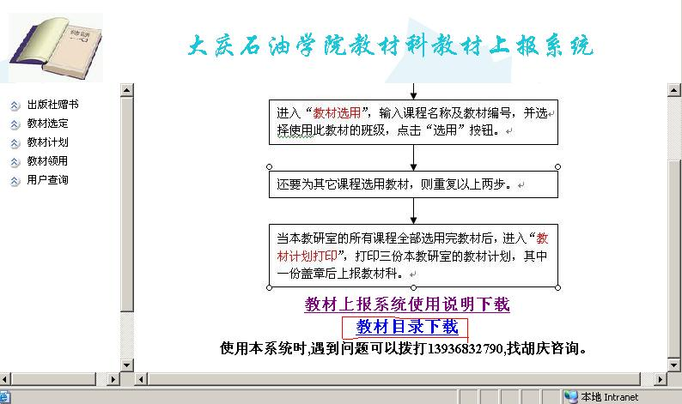

第二种方法是直接在本系统上查询，点击“教材选定”===》“教材信息查询”，输入相应的查询条件即可。如下图:
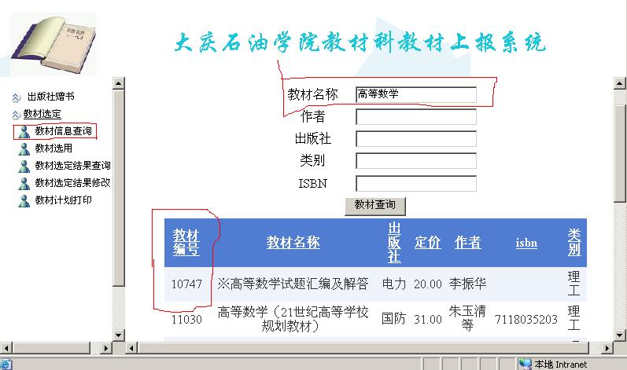

第二步：选用教材
点击“教材选用”，输入课程名称及教材编号，此时会显示出此教材的详细信息，这时请仔细检查是否为你所需要的教材。然后选择“年级”下拉框和“院系”下拉框，从“可选班级”里选出要使用此教材的班级，点击“==》”按钮，把这些班级放入“使用班级”栏中，如果还要选择其它院系的班级，继续调整“年级”下拉框和“院系”下拉框来填充使用班级一栏，选择完毕后，最后点击“选用”按钮。如下图：

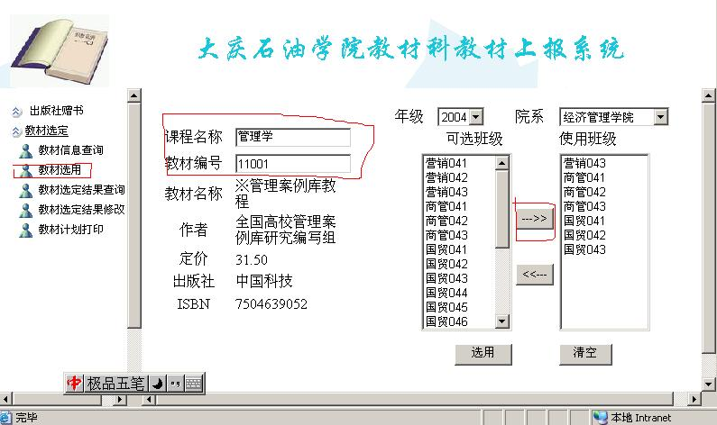
第三步：打印《教材选用计划表》
当本教研室的所有课程都选订完教材后，就可打印本教研室的《教材订购计划表》。点击“教材选定”左边的图标，再点击“教材计划打印”，选择教研室所在的院系后，选择相应的教研室，点击“教材计划导出”按钮，将教材计划表保存到你的电脑上。打印时可以对表格的长宽进行相应的调整。如下图：
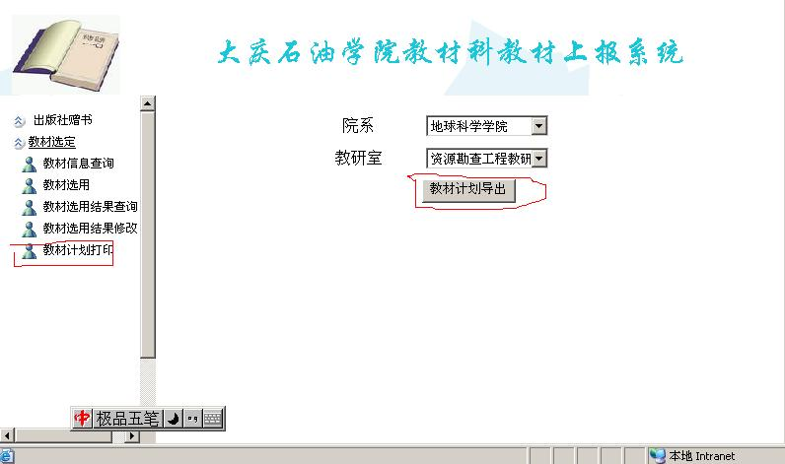

附件2

用户名 | 密码 | 教研室 | 所在院系
zykc | 123456 | 资源勘查工程教研室 | 地球科学学院
kcjs | 123456 | 勘查技术与工程教研室 | 地球科学学院
zyhj | 123456 | 资源环境与城乡规划教研室 | 地球科学学院
dqwl | 123456 | 地球物理学教研室 | 地球科学学院
dqhx | 123456 | 地球化学教研室 | 地球科学学院
yqj | 123456 | 油气井工程教研室 | 石油工程学院
kfgc | 123456 | 开发工程教研室 | 石油工程学院
yqcy | 123456 | 油气储运教研室 | 石油工程学院
slwl | 123456 | 渗流物理教研室 | 石油工程学院
ltlx | 123456 | 流体力学教研室 | 石油工程学院
tgcsl | 123456 | 提高采收率研究所 | 石油工程学院
hxgc | 123456 | 化学工程教研室 | 化学化工学院
yyhx | 123456 | 应用化学教研室 | 化学化工学院
hjgc | 123456 | 环境工程教研室 | 化学化工学院
hx | 123456 | 化学教研室 | 化学化工学院
gfzcl | 123456 | 高分子材料教研室 | 化学化工学院
hxgcsyzx | 123456 | 化学工程实验中心 | 化学化工学院
hxsy | 123456 | 化学实验中心 | 化学化工学院
jxsjzdh | 123456 | 机械设计制造及其自动化教研室 | 机械科学与工程学院
gczb | 123456 | 过程装备与控制工程教研室 | 机械科学与工程学院
jscl | 123456 | 金属材料工程教研室 | 机械科学与工程学院
gysj | 123456 | 工业设计教研室 | 机械科学与工程学院
lx | 123456 | 力学教研室 | 机械科学与工程学院
jxsj | 123456 | 机械设计教研室 | 机械科学与工程学院
zt | 123456 | 制图教研室 | 机械科学与工程学院
jg | 123456 | 金工教研室 | 机械科学与工程学院
jzx | 123456 | 建筑学教研室 | 土木建筑工程学院
tmgc | 123456 | 土木工程教研室 | 土木建筑工程学院
jzhj | 123456 | 建筑环境教研室 | 土木建筑工程学院
gps | 123456 | 给排水教研室 | 土木建筑工程学院
zdh | 123456 | 自动化教研室 | 电气信息工程学院
txgz | 123456 | 通信工程教研室 | 电气信息工程学院
ckjs | 123456 | 测控技术与仪器教研室 | 电气信息工程学院
dqkc | 123456 | 电气工程教研室 | 电气信息工程学院
swyx | 123456 | 生物医学教研室 | 电气信息工程学院
dgdz | 123456 | 电工电子教研室 | 电气信息工程学院
dzxxkx | 123456 | 电子信息科学与技术教研室 | 计算机与信息技术学院
jsjjs | 123456 | 计算机技术工程教研室 | 计算机与信息技术学院
xxgl | 123456 | 信息管理与信息系统教研室 | 计算机与信息技术学院
jsjjc | 123456 | 计算机基础教研室 | 计算机与信息技术学院
jyjsx | 123456 | 教育技术学教研室 | 计算机与信息技术学院
jsjzy | 123456 | 计算机专业实验室 | 计算机与信息技术学院
jszx | 123456 | 计算中心 | 计算机与信息技术学院
gsgl | 123456 | 工商管理教研室 | 经济管理学院
scyx | 123456 | 市场营销教研室 | 经济管理学院
gcgl | 123456 | 工程管理教研室 | 经济管理学院
kjx | 123456 | 会计学教研室 | 经济管理学院
cwgl | 123456 | 财务管理教研室 | 经济管理学院
gjjjymy | 123456 | 国际经济与贸易教研室 | 经济管理学院
dzxxgc | 123456 | 电子信息工程教研室 | 电子科学学院
dzkxyjs | 123456 | 电子科学与技术教研室 | 电子科学学院
yywl | 123456 | 应用物理教研室 | 电子科学学院
dxwl | 123456 | 大学物理实验中心 | 电子科学学院
gdsx | 123456 | 高等数学教研室 | 数学科学与技术学院
yysx | 123456 | 应用数学教研室 | 数学科学与技术学院
xxyjskx | 123456 | 信息与计算科学教研室 | 数学科学与技术学院
yydy | 123456 | 英语第一教研室 | 外语系
yyde | 123456 | 英语第二教研室 | 外语系
yyzyjck | 123456 | 英语专业基础课教研室 | 外语系
yyzyzyk | 123456 | 英语专业专业课教研室 | 外语系
er | 123456 | 俄日教研室 | 外语系
mkszyyl | 123456 | 马克思主义原理教研室 | 人文科学学院
mzdsx | 123456 | 毛泽东思想、邓小平理论和“三个代表”重要思想概论教 | 人文科学学院
fljc | 123456 | 法律基础和思想道德修养教研室 | 人文科学学院
zgjxds | 123456 | 中国近现代史教研室 | 人文科学学院
xsyzc | 123456 | 形势与政策教研室 | 人文科学学院
gggl | 123456 | 公共管理教研室 | 人文科学学院
shx | 123456 | 社会学教研室 | 人文科学学院
dwhy | 123456 | 对外汉语教研室 | 人文科学学院
jxxl | 123456 | 教学训练教研室 | 体育部
qtjs | 123456 | 群体竞赛教研室 | 体育部
dxstzjk | 123456 | 大学生体质健康标准测试中心 | 体育部
sygcsyzx | 123456 | 石油工程实验中心 | 石油工程学院
qbjs | 123456 | 情报检索教研室 | 图书馆
yuan | yuan | 社会学教研室 | 人文科学学院
xljk | 123456 | 心理健康教研室 | 学生院

